Figura 2.3: Movimentos Contados - Ponto 77
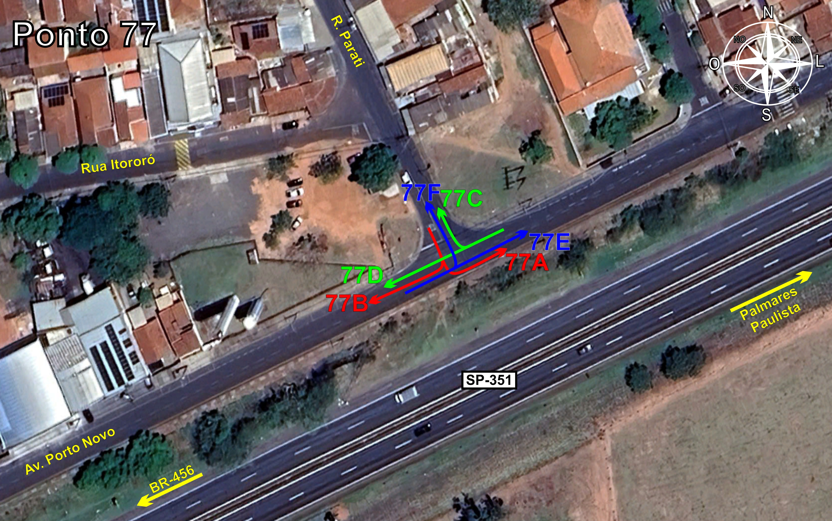
Tabela 2.2: Volumes Contados - Ponto 77


